Cauê Pontes Virgens 01201011

Relatório utilizando nmon no wsl

Primeiramente você deve instalar utilizando o **sudo apt install nmon**

Após esse processo deve digitar **nmon**

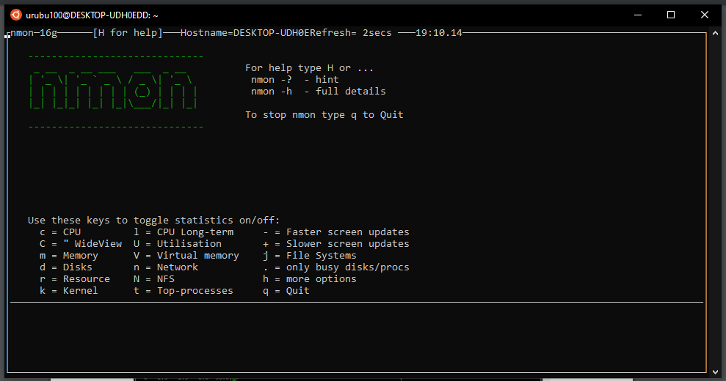

Clicando na tecla k, ele mostra o kernel da WSL

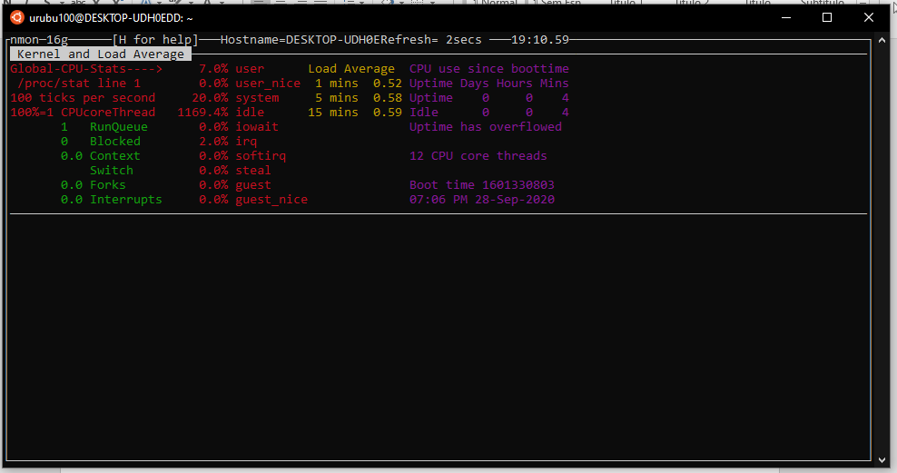

Clicando em C, você tem acesso aos dados da CPU

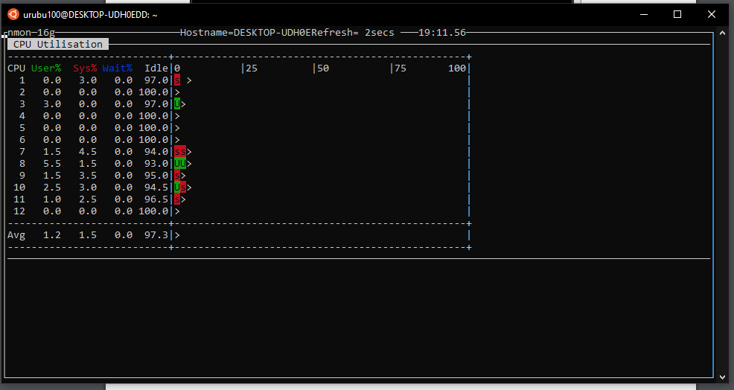

Clicando em M, você tem acesso a memória.

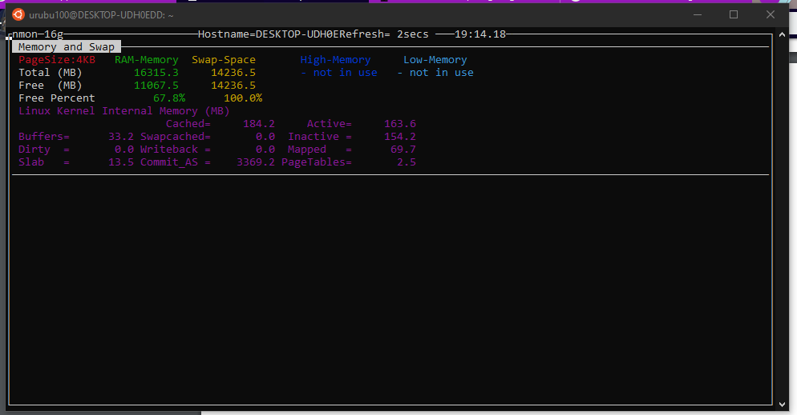

Clicando em j, você tem acesso ao sistema de arquivos

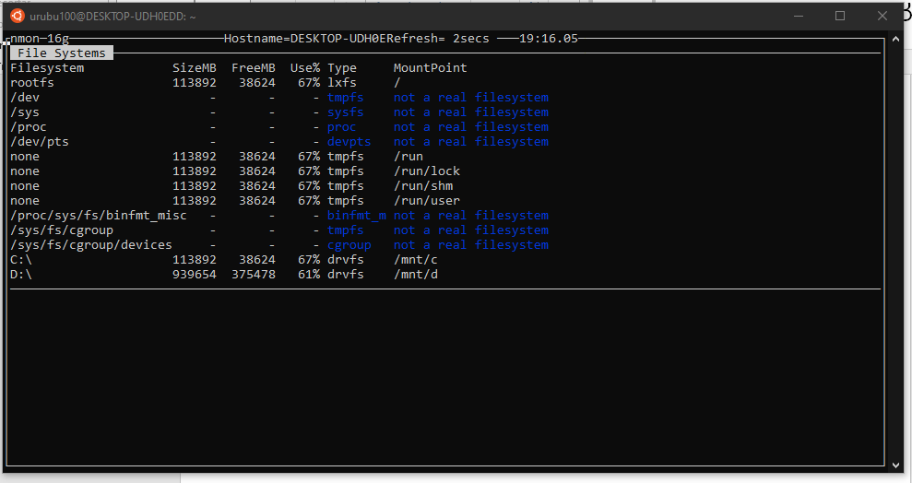

Clicando em d, você tem acesso ao disco

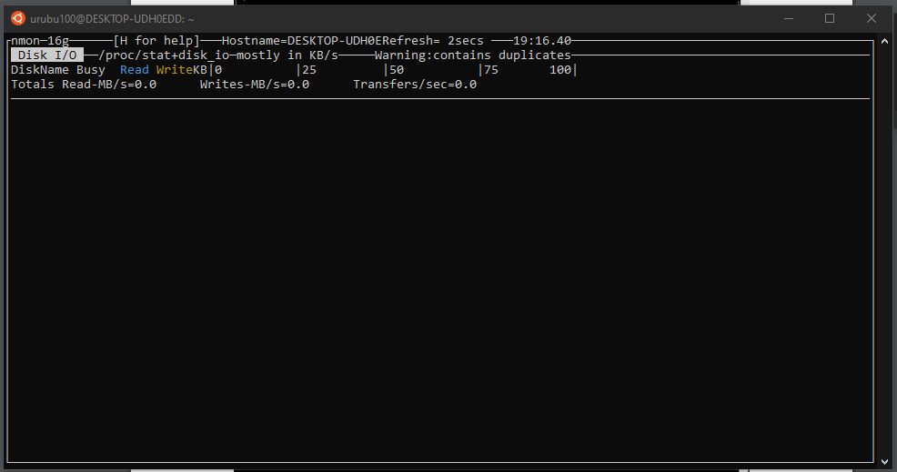

Lista os processos que o SO está gerenciando e o seu status digitando TOP fora do nmon

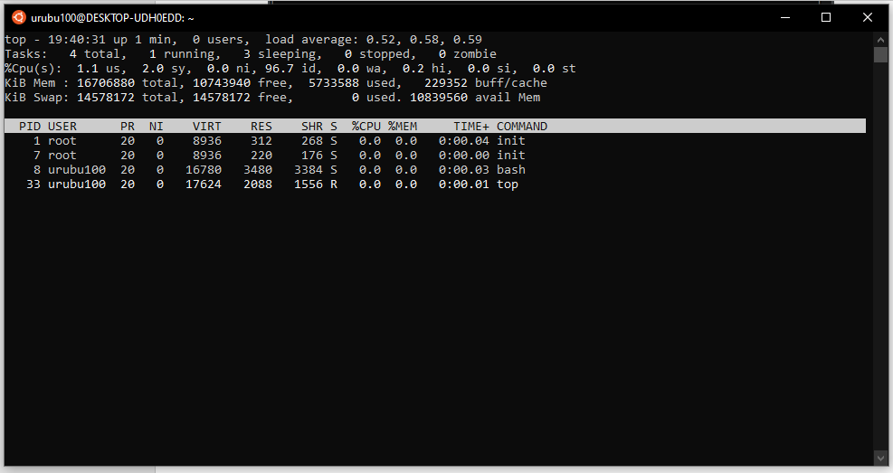

Clicando em r, você tem acesso a recursos do sistema

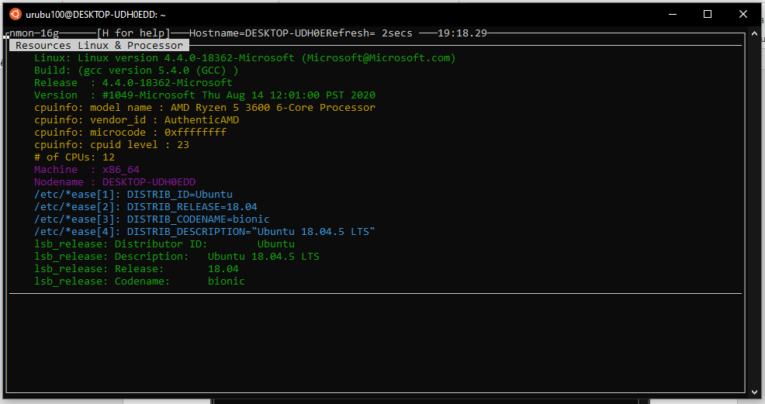

Clicando em t, você tem acesso aos processos principais

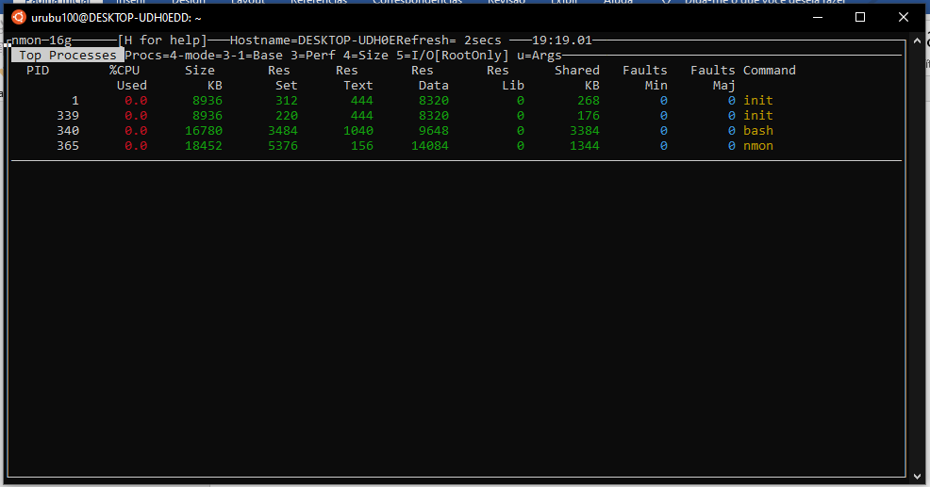

Clicando em v, você tem acesso a memória virtual

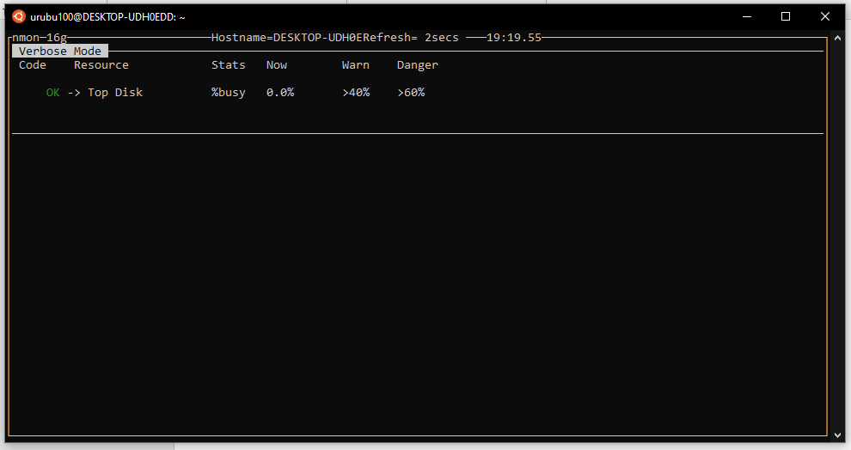

Clicando em h, você tem as informações de ajuda

